doi.org/10.63822/aksikita.xxix
Vol. 2, No. 4, Tahun 2026
Hal. 01-10
Pelatihan Design Thinking untuk Pengembangan Kurikulum TPQ di Masjid Al-Basith
Yulia Nur Hasanah¹, Mesayu Ana Hanifah Yahsallah²
Program Studi Administrasi Bisnis, Fakultas Ekonomi dan Bisnis, Universitas Telkom^{1,2}

Email Korespodensi: yulianh@telkomuniversity.ac.id
INFO ARTIKEL |  |  | ABSTRAK
Histori Artikel: |  |  | Taman Pendidikan Al-Qur'an (TPQ) sebagai lembaga pendidikan Islam nonformal memiliki peran penting dalam membentuk karakter dan meningkatkan literasi keagamaan anak. Namun, banyak TPQ masih menghadapi berbagai tantangan, seperti belum tersusunnya kurikulum yang sistematis, penerapan metode pembelajaran yang masih berpusat pada pengajar, serta keterbatasan kapasitas pedagogik dalam merancang pengalaman belajar yang menarik dan kontekstual. Kegiatan pengabdian kepada masyarakat ini bertujuan untuk meningkatkan kapasitas ustadz dan ustadzah TPQ Al-Basith Bandung melalui pengembangan kurikulum berbasis Design Thinking. Program ini berfokus pada penguatan kompetensi pendidik dalam menyusun kurikulum dan merancang pembelajaran yang inovatif serta berpusat pada kebutuhan peserta didik. Pelaksanaan kegiatan menggunakan pendekatan partisipatif melalui empat tahapan, yaitu identifikasi kebutuhan mitra, pelatihan Design Thinking, pendampingan penyusunan kurikulum, serta evaluasi dan refleksi. Dalam pelatihan, peserta diperkenalkan pada tahapan Design Thinking yang meliputi empathize, define, ideate, prototype, dan test, kemudian didampingi dalam menyusun rencana pembelajaran yang sesuai dengan karakteristik santri. Hasil kegiatan menunjukkan adanya peningkatan pemahaman peserta mengenai pembelajaran yang berpusat pada peserta didik, meningkatnya kemampuan dalam menyusun aktivitas pembelajaran yang sistematis dan kontekstual, serta tersusunnya dokumen kurikulum TPQ yang lebih terstruktur. Selain itu, proses pendampingan mendorong terbentuknya budaya kolaborasi dan refleksi di antara para ustadz dan ustadzah. Dengan demikian, pengembangan kurikulum berbasis Design Thinking terbukti mampu meningkatkan kompetensi pedagogik pendidik sekaligus mendukung terciptanya pembelajaran Al-Qur'an yang lebih inovatif, adaptif, dan berkelanjutan di lingkungan pendidikan Islam nonformal.
Diterima | Tgl-Bln-Thn
Disetujui | Tgl-Bln-Thn
Diterbitkan | Tgl-Bln-Thn
Katakunci:
Pengabdian kepada Masyarakat;
Design Thinking; Pengembangan Kurikulum

Bagaimana Cara Sitasi Artikel ini:
Nama Penulis Pertama, & Nama Penulis Kedua. (202x). Judul Artikel. Aksi Kita: Jurnal Pengabdian kepada Masyarakat, Volume (No), Hal. DOI

PENDAHULUAN
Pendidikan Al-Qur'an melalui Taman Pendidikan Al-Qur'an (TPQ) merupakan salah satu bentuk pendidikan Islam nonformal yang memiliki peran strategis dalam membangun karakter, literasi keagamaan, serta internalisasi nilai-nilai Islam pada anak usia dini dan remaja (Yulianto, 2025). Selain berfungsi sebagai tempat pembelajaran membaca Al-Qur'an, TPQ juga menjadi wahana pembentukan akhlak, pembiasaan ibadah, serta penguatan karakter religius yang berkontribusi terhadap pembangunan sumber daya manusia Indonesia. Di tengah perkembangan masyarakat digital, lembaga pendidikan Islam nonformal dituntut untuk mampu menghadirkan pengalaman belajar yang relevan, menarik, dan berpusat pada peserta didik agar tetap mampu memenuhi kebutuhan generasi masa kini (Jha 2025).
Masjid Al-Basith Bandung merupakan salah satu pusat pendidikan Islam berbasis masyarakat yang menyelenggarakan kegiatan TPQ dan TQA sebagai sarana pembinaan keagamaan anak-anak dan remaja. Berdasarkan hasil identifikasi awal bersama mitra, proses pembelajaran masih didominasi oleh pendekatan teacher-centered dengan fokus utama pada kemampuan membaca Al-Qur'an dan hafalan. Kurikulum pembelajaran belum terdokumentasi secara sistematis, sementara proses penyusunan materi dan aktivitas belajar masih bergantung pada pengalaman masing-masing ustadz dan ustadzah. Kondisi tersebut menyebabkan kualitas pembelajaran belum seragam serta menyulitkan proses evaluasi maupun pengembangan pembelajaran secara berkelanjutan. Temuan tersebut sesuai dengan kondisi umum pendidikan Islam nonformal yang masih menghadapi tantangan dalam pengembangan kurikulum, peningkatan kompetensi pendidik, serta adaptasi terhadap perubahan karakteristik peserta didik pada era digital (Adiyono, 2025) (Pratama, 2025) .
Perubahan karakteristik generasi belajar juga menjadi tantangan tersendiri bagi lembaga pendidikan Islam. Peserta didik saat ini cenderung menyukai pembelajaran yang interaktif, kolaboratif, berbasis pengalaman, serta memanfaatkan aktivitas eksploratif dibandingkan pembelajaran yang bersifat satu arah (Awaliyah, 2025). Oleh karena itu, pembelajaran keagamaan tidak cukup hanya menekankan aspek transfer pengetahuan, tetapi juga perlu mendorong kemampuan berpikir kritis, empati, kreativitas, komunikasi, dan pemecahan masalah sebagai bagian dari kompetensi abad ke-21. Pendekatan pembelajaran yang human-centered semakin penting diterapkan agar proses internalisasi nilai-nilai Islam dapat berlangsung secara lebih bermakna dan kontekstual (Wrigley, 2022).
Salah satu pendekatan yang dinilai mampu menjawab tantangan tersebut adalah Design Thinking. Design Thinking merupakan pendekatan pemecahan masalah yang menempatkan kebutuhan pengguna sebagai pusat proses perancangan melalui lima tahapan utama, yaitu empathize, define, ideate, prototype, dan test (Mohmad, 2026). Dalam konteks pendidikan, pendekatan ini tidak hanya berfungsi sebagai metode inovasi, tetapi juga sebagai kerangka pedagogis yang mendorong pembelajaran aktif, reflektif, kolaboratif, dan berorientasi pada pengalaman peserta didik (Shui, 2025). Berbagai penelitian terbaru menunjukkan bahwa penerapan Design Thinking mampu meningkatkan kreativitas, kemampuan berpikir kritis, kemampuan problem solving, serta keterlibatan peserta didik dalam proses pembelajaran.
Bagi ustadz dan ustadzah TPQ, penerapan Design Thinking berpotensi membantu mereka memahami kebutuhan belajar santri secara lebih mendalam sebelum merancang aktivitas pembelajaran. Pendekatan ini memungkinkan proses penyusunan kurikulum dilakukan secara partisipatif dengan mempertimbangkan karakteristik peserta didik, kondisi lingkungan belajar, serta tujuan pembentukan karakter Islami. Selain menghasilkan dokumen kurikulum yang lebih sistematis, Design Thinking juga mendorong budaya refleksi dan perbaikan berkelanjutan sehingga pembelajaran menjadi lebih adaptif terhadap perubahan zaman (Varanasi, 2023; Yang, 2020). Nilai-nilai seperti empati, kolaborasi, refleksi, dan continuous improvement yang menjadi karakteristik Design Thinking memiliki keselarasan dengan prinsip-prinsip pendidikan Islam yang menekankan proses tarbiyah secara menyeluruh.
Meskipun demikian, implementasi Design Thinking pada lembaga pendidikan Islam nonformal, khususnya TPQ, masih relatif terbatas. Sebagian besar penelitian mengenai Design Thinking masih berfokus pada pendidikan tinggi, sekolah formal, atau pengembangan inovasi bisnis, sedangkan penerapannya dalam pengembangan kurikulum TPQ belum banyak dilaporkan dalam literatur ilmiah. Kondisi tersebut menunjukkan adanya research gap sekaligus peluang pengembangan model pemberdayaan masyarakat berbasis inovasi pendidikan yang relevan dengan kebutuhan lembaga pendidikan Al-Qur'an.
Berdasarkan kondisi tersebut, kegiatan pengabdian kepada masyarakat ini bertujuan mengembangkan kurikulum TPQ berbasis Design Thinking melalui pelatihan dan pendampingan bagi ustadz dan ustadzah TPQ Al-Basith Bandung. Program ini diharapkan mampu meningkatkan kompetensi pedagogik mitra dalam menyusun kurikulum yang lebih sistematis, adaptif, inovatif, dan berorientasi pada kebutuhan peserta didik sehingga kualitas pembelajaran Al-Qur'an dapat meningkat secara berkelanjutan serta menjadi model yang dapat direplikasi pada lembaga pendidikan Islam nonformal lainnya.

METODE PELAKSANAAN
Program Pengabdian kepada Masyarakat (PPM) ini dilaksanakan menggunakan pendekatan Participatory Action Research (PAR) yang dipadukan dengan Design Thinking sebagai kerangka pengembangan kurikulum. Pendekatan ini dipilih karena menempatkan mitra sebagai subjek utama dalam keseluruhan proses kegiatan, sehingga setiap tahapan dilaksanakan secara partisipatif, kolaboratif, dan berorientasi pada penyelesaian permasalahan yang dihadapi oleh ustadz dan ustadzah TPQ Al-Basith. Melalui pendekatan tersebut, tim pelaksana tidak hanya memberikan pelatihan, tetapi juga mendampingi mitra dalam merancang, mengimplementasikan, dan merefleksikan kurikulum yang sesuai dengan karakteristik peserta didik serta kebutuhan lembaga.
Pelaksanaan kegiatan dilakukan selama enam bulan di TPQ Al-Basith yang berlokasi di Masjid Al-Basith, Kecamatan Kiaracondong, Kota Bandung. Seluruh rangkaian kegiatan melibatkan pengurus DKM, pengelola TPQ, serta ustadz dan ustadzah sebagai mitra utama. Kegiatan dilaksanakan secara luring melalui pelatihan, workshop, observasi kelas, dan pendampingan, serta didukung komunikasi daring untuk memfasilitasi konsultasi selama proses implementasi kurikulum.
Tahap pertama merupakan persiapan dan identifikasi kebutuhan mitra. Pada tahap ini tim pelaksana melakukan koordinasi dengan pengurus DKM dan pengelola TPQ untuk menyusun jadwal kegiatan serta menyepakati mekanisme pelaksanaan program. Selanjutnya dilakukan observasi terhadap proses pembelajaran yang sedang berlangsung untuk memperoleh gambaran mengenai metode pembelajaran, perangkat ajar, serta kondisi pembelajaran di kelas. Informasi tersebut diperdalam melalui wawancara dan diskusi kelompok bersama ustadz dan ustadzah guna mengidentifikasi kebutuhan, tantangan, serta harapan mereka terhadap pengembangan kurikulum. Selain itu, tim juga melakukan telaah terhadap dokumen pembelajaran yang selama ini digunakan sebagai dasar dalam menyusun rancangan program pendampingan. Pada tahap ini digunakan lembar observasi, pedoman wawancara, pedoman diskusi kelompok, alat dokumentasi, laptop, serta perangkat administrasi sebagai pendukung kegiatan.
Berdasarkan hasil identifikasi kebutuhan, kegiatan dilanjutkan pada tahap perancangan kurikulum berbasis Design Thinking. Tahap ini diawali dengan kegiatan empathize, yaitu memahami karakteristik peserta didik, kondisi pembelajaran, serta kebutuhan para ustadz dan ustadzah melalui hasil observasi dan diskusi yang telah dilakukan. Selanjutnya dilakukan tahap define untuk merumuskan berbagai permasalahan utama yang menjadi fokus pengembangan kurikulum. Setelah permasalahan berhasil diidentifikasi, tim bersama mitra melaksanakan tahap ideate melalui kegiatan brainstorming dan diskusi partisipatif guna menghasilkan berbagai alternatif strategi pembelajaran yang lebih kreatif, kontekstual, dan berpusat pada peserta didik. Gagasan yang dihasilkan kemudian diwujudkan dalam bentuk prototipe berupa struktur kurikulum, capaian pembelajaran, modul ajar, aktivitas pembelajaran, serta media pembelajaran sederhana yang selanjutnya direview bersama sebelum diterapkan dalam kegiatan belajar mengajar.
Tahap berikutnya adalah pelatihan pengembangan kurikulum berbasis Design Thinking. Pelatihan diselenggarakan dalam bentuk workshop interaktif yang mengombinasikan penyampaian materi, studi kasus, diskusi kelompok, simulasi, serta praktik penyusunan perangkat pembelajaran. Materi pelatihan mencakup konsep dasar Design Thinking, prinsip pembelajaran yang berpusat pada peserta didik, penyusunan capaian pembelajaran, pengembangan aktivitas belajar yang kreatif, hingga penyusunan evaluasi pembelajaran. Selama pelatihan, peserta memperoleh modul pelatihan, lembar kerja, alat tulis, serta media pendukung yang digunakan untuk menyusun rancangan pembelajaran secara kolaboratif.
Setelah pelatihan selesai, kegiatan dilanjutkan dengan pendampingan implementasi kurikulum. Pada tahap ini tim pelaksana mendampingi ustadz dan ustadzah dalam menerapkan kurikulum yang telah disusun pada proses pembelajaran di TPQ. Pendampingan dilakukan melalui observasi kegiatan belajar mengajar, diskusi reflektif, pemberian masukan terhadap perangkat pembelajaran, serta konsultasi mengenai kendala yang muncul selama pelaksanaan. Proses pendampingan juga diarahkan untuk membangun budaya refleksi dan perbaikan berkelanjutan sehingga mitra mampu melakukan penyempurnaan kurikulum secara mandiri sesuai dengan dinamika kebutuhan peserta didik.
Tahap terakhir adalah monitoring dan evaluasi program. Evaluasi dilakukan secara partisipatif bersama seluruh mitra untuk mengetahui keterlaksanaan program, kesesuaian antara rancangan kurikulum dengan implementasi di lapangan, serta manfaat yang dirasakan oleh ustadz dan ustadzah selama mengikuti kegiatan. Pengumpulan data dilakukan melalui observasi, wawancara, diskusi reflektif, dokumentasi kegiatan, serta telaah terhadap perangkat pembelajaran yang telah disusun. Data yang diperoleh kemudian dianalisis menggunakan analisis deskriptif kualitatif melalui proses reduksi data, penyajian data, interpretasi, dan penarikan kesimpulan. Keabsahan data dijaga melalui triangulasi sumber dengan membandingkan hasil observasi, wawancara, dokumentasi, dan diskusi bersama mitra sehingga diperoleh gambaran yang utuh mengenai pelaksanaan program.
Seluruh kegiatan didukung oleh berbagai sarana dan prasarana, antara lain laptop, LCD proyektor, perangkat dokumentasi, papan tulis, alat tulis kantor, modul pelatihan, lembar kerja peserta, bahan presentasi, serta perangkat administrasi lainnya. Pemanfaatan alat dan bahan tersebut disesuaikan dengan kebutuhan pada setiap tahapan kegiatan sehingga mampu mendukung proses pelatihan, pendampingan, maupun evaluasi secara efektif. Dengan metode pelaksanaan yang bersifat partisipatif, sistematis, dan berkelanjutan ini, diharapkan pengembangan kurikulum berbasis Design Thinking di TPQ Al-Basith dapat diimplementasikan secara optimal serta menjadi model yang dapat direplikasi pada lembaga pendidikan Al-Qur'an lainnya.

HASIL DAN PEMBAHASAN
Kegiatan Pengabdian kepada Masyarakat ini diarahkan untuk menghasilkan model pengembangan kurikulum TPQ berbasis Design Thinking yang mampu meningkatkan kapasitas pedagogik ustadz dan ustadzah dalam merancang pembelajaran Al-Qur'an yang lebih kontekstual, kreatif, dan berpusat pada peserta didik. Luaran utama yang diharapkan dari kegiatan ini adalah tersusunnya dokumen kurikulum TPQ yang sistematis, adaptif, dan mudah diimplementasikan sebagai pedoman pembelajaran di lingkungan TPQ Al-Basith. Selain itu, kegiatan ini diharapkan mampu membangun pemahaman baru bagi para pendidik mengenai pentingnya proses pembelajaran yang berorientasi pada kebutuhan peserta didik melalui penerapan prinsip-prinsip empathize, define, ideate, prototype, dan test.
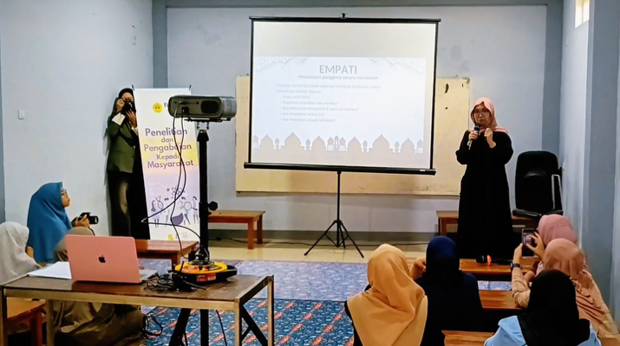
Gambar 1. Penjelasan Materi
Tahap identifikasi kebutuhan menjadi dasar dalam penyusunan kurikulum karena memberikan gambaran mengenai kondisi riil pembelajaran di TPQ Al-Basith. Hasil observasi dan diskusi bersama mitra diproyeksikan menunjukkan bahwa pembelajaran masih berorientasi pada penyampaian materi dan hafalan, sementara proses perencanaan pembelajaran belum terdokumentasi secara sistematis. Kondisi tersebut mengakibatkan variasi metode pembelajaran bergantung pada pengalaman masing-masing ustadz dan ustadzah sehingga konsistensi proses pembelajaran belum sepenuhnya terjaga. Temuan tersebut menjadi dasar dalam menentukan arah pengembangan kurikulum yang lebih terstruktur sekaligus tetap mempertahankan nilai-nilai pendidikan Islam yang menjadi karakteristik utama TPQ.
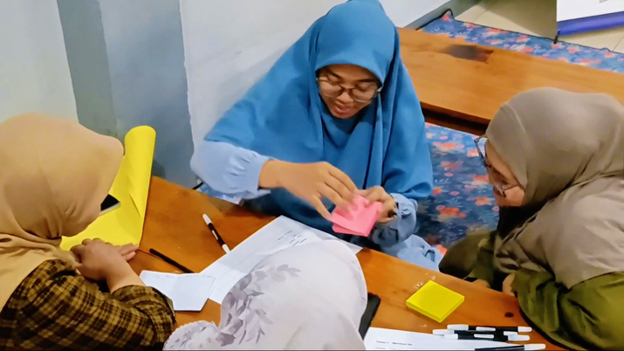
Gambar 2. Praktik 1

Melalui kegiatan pelatihan dan workshop, mitra diharapkan memperoleh pemahaman mengenai konsep Design Thinking sebagai pendekatan yang dapat diterapkan dalam proses perencanaan pembelajaran. Pendekatan ini mendorong pendidik untuk memulai proses perancangan pembelajaran dengan memahami karakteristik, kebutuhan, dan pengalaman belajar santri sebelum menentukan strategi pembelajaran yang sesuai. Dengan demikian, penyusunan kurikulum tidak lagi hanya berorientasi pada penyampaian materi, tetapi juga mempertimbangkan pengalaman belajar yang mampu meningkatkan keterlibatan peserta didik selama proses pembelajaran berlangsung.
Hasil utama yang ditargetkan dari kegiatan ini adalah tersusunnya dokumen kurikulum TPQ berbasis Design Thinking yang memuat capaian pembelajaran, tujuan pembelajaran, materi, strategi pembelajaran, aktivitas belajar, media pembelajaran, serta evaluasi pembelajaran yang saling terintegrasi. Kurikulum tersebut diharapkan menjadi acuan bersama bagi seluruh ustadz dan ustadzah sehingga proses pembelajaran memiliki arah yang jelas, konsisten, dan mudah dikembangkan sesuai kebutuhan peserta didik. Selain menghasilkan dokumen kurikulum, kegiatan ini juga menghasilkan modul pelatihan dan panduan implementasi yang dapat digunakan sebagai referensi dalam pengembangan pembelajaran secara berkelanjutan.
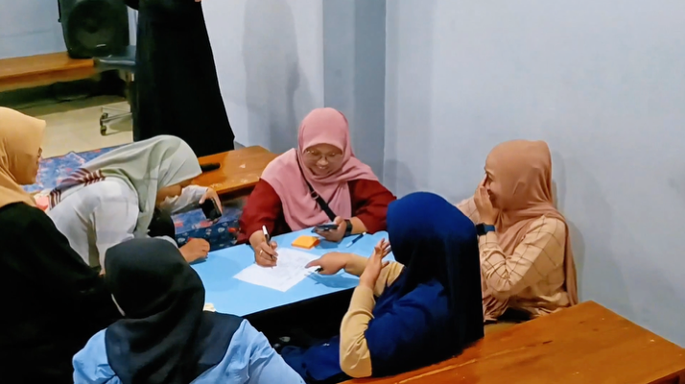
Gambar 3. Praktik 2
Pendampingan implementasi kurikulum diharapkan menghasilkan perubahan pada praktik pembelajaran di kelas. Ustadz dan ustadzah tidak hanya menggunakan kurikulum sebagai dokumen administratif, tetapi mampu menerjemahkannya ke dalam aktivitas pembelajaran yang lebih interaktif, kolaboratif, dan kontekstual. Aktivitas belajar yang dirancang melalui pendekatan Design Thinking memberikan ruang bagi santri untuk lebih aktif bertanya, berdiskusi, memecahkan masalah sederhana, serta menghubungkan nilai-nilai Al-Qur'an dengan kehidupan sehari-hari. Pendekatan tersebut diharapkan mampu menciptakan suasana belajar yang lebih bermakna tanpa mengurangi substansi pendidikan Al-Qur'an.
Hasil pengabdian ini sejalan dengan berbagai penelitian yang menunjukkan bahwa penerapan Design Thinking dalam pendidikan mampu meningkatkan kualitas proses pembelajaran melalui pendekatan yang berpusat pada peserta didik. Design Thinking memberikan kesempatan kepada pendidik untuk merancang pembelajaran secara reflektif, kreatif, dan adaptif sehingga peserta didik lebih terlibat dalam proses belajar. Selain itu, berbagai penelitian juga menunjukkan bahwa pendekatan tersebut berkontribusi terhadap peningkatan kreativitas, kemampuan berpikir kritis, kolaborasi, dan kemampuan menyelesaikan permasalahan melalui pengalaman belajar yang autentik. Dalam konteks pendidikan Islam nonformal, penerapan Design Thinking menjadi inovasi yang relevan karena prinsip empati, kolaborasi, refleksi, dan perbaikan berkelanjutan memiliki keselarasan dengan nilai-nilai tarbiyah yang menekankan proses pembinaan karakter secara holistik.
Dari sisi kelembagaan, kegiatan ini diharapkan memberikan kontribusi terhadap penguatan tata kelola TPQ melalui tersedianya kurikulum yang terdokumentasi dengan baik dan dapat digunakan secara berkelanjutan oleh seluruh tenaga pendidik. Keberadaan dokumen kurikulum akan mempermudah proses regenerasi ustadz dan ustadzah, menjaga konsistensi pembelajaran, serta menjadi dasar dalam melakukan evaluasi dan pengembangan program pendidikan pada periode berikutnya. Dengan demikian, keberlanjutan program tidak hanya bergantung pada individu pengajar, tetapi telah menjadi bagian dari sistem pembelajaran TPQ.
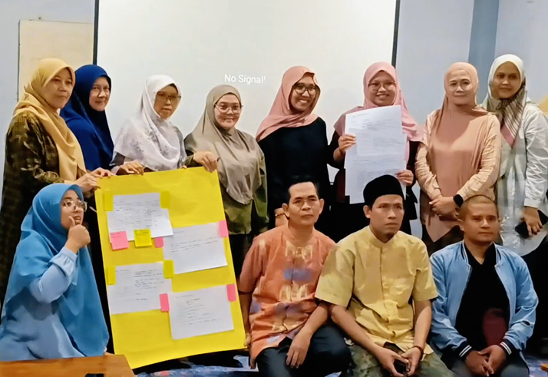
Gambar 4. Foto Bersama
Secara umum, hasil yang diharapkan dari kegiatan Pengabdian kepada Masyarakat ini menunjukkan bahwa pengembangan kurikulum berbasis Design Thinking tidak hanya menghasilkan dokumen kurikulum, tetapi juga membangun budaya inovasi dalam proses pembelajaran di TPQ. Kolaborasi antara tim pelaksana dan mitra diharapkan mampu menciptakan lingkungan belajar yang lebih adaptif, partisipatif, dan berorientasi pada kebutuhan peserta didik. Model pengembangan kurikulum yang dihasilkan berpotensi direplikasi pada TPQ maupun lembaga pendidikan Islam nonformal lainnya yang menghadapi permasalahan serupa sehingga memberikan kontribusi yang lebih luas terhadap peningkatan kualitas pendidikan Al-Qur'an di Indonesia.

KESIMPULAN
Program Pengabdian kepada Masyarakat ini dirancang sebagai solusi terhadap permasalahan yang dihadapi TPQ Al-Basith Bandung, yaitu belum tersusunnya kurikulum pembelajaran yang sistematis, masih dominannya pendekatan pembelajaran yang berpusat pada pengajar, serta terbatasnya kapasitas ustadz dan ustadzah dalam merancang pembelajaran yang kreatif, kontekstual, dan sesuai dengan kebutuhan peserta didik. Melalui pendekatan Design Thinking, kegiatan ini mengintegrasikan proses identifikasi kebutuhan, pelatihan, penyusunan kurikulum, pendampingan implementasi, serta evaluasi secara partisipatif. Rangkaian kegiatan tersebut diharapkan mampu menghasilkan kurikulum TPQ yang lebih adaptif, terdokumentasi dengan baik, dan dapat menjadi pedoman dalam penyelenggaraan pembelajaran Al-Qur'an yang lebih efektif dan berpusat pada santri.
Pelaksanaan program ini juga diharapkan dapat meningkatkan kapasitas pedagogik ustadz dan ustadzah dalam memahami karakteristik peserta didik, merancang pengalaman belajar yang lebih interaktif, serta melakukan refleksi dan pengembangan pembelajaran secara berkelanjutan. Dengan demikian, tujuan pengabdian untuk mengembangkan kurikulum berbasis Design Thinking sekaligus memperkuat kualitas pembelajaran di TPQ Al-Basith diharapkan dapat tercapai. Selain memberikan manfaat bagi mitra sasaran, model pengembangan kurikulum yang dihasilkan berpotensi menjadi best practice yang dapat direplikasi pada TPQ maupun lembaga pendidikan Islam nonformal lainnya sebagai upaya meningkatkan mutu pendidikan Al-Qur'an yang relevan dengan tantangan pembelajaran abad ke-21.

DAFTAR PUSTAKA
Jha, A. (2025). Design Thinking as a Pedagogical Framework: Impact on Student Creativity and Problem-Solving. International Journal of Research–GRANTHAALAYAH.
Yulianto, S. F., et al. (2025). Transformative Islamic Education in the Perspective of Prophetic Social Science. Edudeena: Journal of Islamic Education.
Adiyono, A., et al. (2025). AI-Driven Empowerment in Muslim Communities. Dinamika Ilmu.
Pratama, Exploring Non-formal Islamic Education: Research Trends, Challenges and Future Directions. (2025). Research Journal in Advanced Humanities.
Awaliyah, Students' Social Character in Islamic Education and Character Education Through a Holistic Approach. (2025). Journal of Islamic Religious Education Research.
Wrigley, C., & Straker, K. (2022). Design Thinking Pedagogy. Routledge.
Mohmad, Design Thinking in Education: Implications for Curriculum Development, Classroom Transaction and Learner-Centered Transformation. (2025).
Shui, Merging Educational Psychology with Islamic Educational Perspectives. (2025). International Journal of Research and Innovation in Social Science.
Varanasi, Making Design Practices Visible to Young Learners. (2023).
Yang, XR-Ed Framework: Designing Instruction-driven and Learner-centered Extended Reality Systems for Education. (2020).

